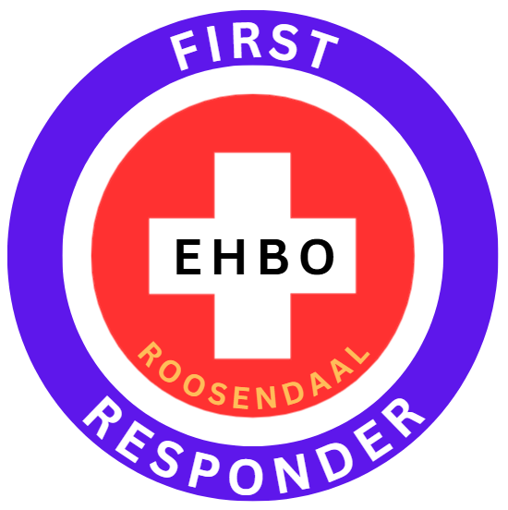
Welkom bij EHBO Roosendaal SACE (EHBO Team Roosendaal)
Fijn dat je ons team wilt versterken! Met jouw inzet dragen we samen bij aan de veiligheid van bezoekers, deelnemers en collega’s tijdens evenementen en activiteiten. In dit document vind je een duidelijke en professionele uitleg van onze arbeidsvoorwaarden en jouw functie binnen het team.

🔹 Arbeidsvoorwaarden
Binnen ons EHBO-team werken wij met heldere en eerlijke afspraken. Dit zorgt voor structuur, duidelijkheid en een professionele werkwijze.
Vergoeding en inzet
- Je ontvangt een vergoeding per uur volgens de afgesproken tarieven
- Eventuele toeslagen (bijvoorbeeld avond/nacht) worden vooraf gecommuniceerd
- Reiskostenvergoeding bedraagt €0,23 per kilometer, tenzij anders aangegeven
Werktijden en diensten
- Je wordt ingepland op basis van jouw beschikbaarheid en de geplande evenementen
- Diensten kunnen plaatsvinden overdag, in de avond en in het weekend
- Je ontvangt tijdig alle benodigde informatie over je inzet en locatie
- Je bepaalt zelf wanneer je jezelf beschikbaar stelt (oproepbasis)
Pauzes en verzorging
- Tijdens langere diensten heb je recht op pauzes
- Eten en drinken worden verzorgd door de organisatie tijdens de dienst
Opleiding en ontwikkeling
- Mogelijkheid tot het volgen van (herhalings)cursussen EHBO, reanimatie en BHV
- Trainingen kunnen (deels) vergoed worden, afhankelijk van gemaakte afspraken
- Wij stimuleren persoonlijke ontwikkeling en doorgroeimogelijkheden binnen het team
🔹 Functieomschrijving
Als EHBO’er ben jij een essentiële schakel in de veiligheid op locatie. Je handelt snel, professioneel en zorgvuldig in uiteenlopende situaties.
Jouw taken
- Verlenen van eerste hulp bij ongevallen en medische situaties
- Beoordelen van de ernst van letsel en indien nodig opschalen
- Alarmeren en samenwerken met professionele hulpdiensten (zoals de ambulance)
- Samenwerken met partners van andere EHBO-verenigingen en beveiligingsbedrijven
- Toezicht houden op de algemene veiligheid van bezoekers en deelnemers
- Preventief handelen om incidenten te voorkomen
Administratie en rapportage
- Correct registreren van incidenten en behandelingen via onze app of website
- Overdragen van relevante informatie aan collega’s en hulpdiensten
- Zorgvuldig en volgens richtlijnen omgaan met (persoons)gegevens

🔹 Wat verwachten wij van jou?
Wij werken als team en verwachten een professionele en betrouwbare houding:
- Je blijft rustig en handelt doordacht in noodsituaties
- Je bent representatief en straalt vertrouwen uit
- Je respecteert privacy en gaat vertrouwelijk om met informatie
- Je volgt instructies van coördinatoren en werkt goed samen met collega’s
- Je bent op tijd aanwezig en komt afspraken na
- Je beschikt over een geldig EHBO- en reanimatiecertificaat (of bent bereid dit te behalen)

🔹 Samenwerking en teamgevoel
Binnen ons team staat samenwerking centraal. We ondersteunen elkaar, communiceren duidelijk en zorgen samen voor een prettige werksfeer. Naast het werk is er ook ruimte voor gezelligheid en teamactiviteiten.

🔹 Tot slot
Met jouw inzet maken we evenementen veiliger en kunnen bezoekers rekenen op snelle en professionele hulp wanneer dat nodig is.
Samen zorgen we voor veiligheid, professionaliteit en vertrouwen.

📞 Contact
- 🌐 Website: ehboroosendaal.nl
- 📱 Telefoon: 06 480 302 44 (algemeen)
- 📧 Werken bij: WerkenBij@ehboroosendaal.nl
- 📧 Algemeen: info@ehboroosendaal.nl
- 🏢 KvK: 99596776

EHBO Roosendaal SACE
Professionele hulp. Zekerheid voor iedereen.
Sinds 2023

